Trabalho prático 2

Sistemas Operativos

Bruno Bastos 93302

Eduardo Santos 93107

Conteúdo

Introdução 3

Estruturas de dados 4

Entidade Agent 6

Entidade Watcher 9

Entidade Smoker 14

Resultados obtidos 19

Conclusão 20

Bibliografia 20

# Introdução

O segundo trabalho prático de Sistemas Operativos consiste numa aplicação em C que, através da utilização de semáforos, simula o processo necessário para que um fumador fume um cigarro.

Este problema tem como objetivos compreender a utilização de semáforos assim como os mecanismos associados à execução e sincronização de processos e threads.

Será necessário alterar o código base fornecido pelo docente em 3 ficheiros correspondentes às entidades: smoker, watcher e agent.

# Estruturas de dados

Neste problema existem três estruturas de dados bastante importantes: FULL_STAT, STAT e SHARED_DATA. A estrutura STAT está incorporada na estrutura FULL_STAT e contém as informações dos estados de cada entidade do problema. A estrutura FULL_STAT além da estrutura STAT tem também as variáveis partilhadas usadas neste problema. Por fim a estrutura SHARED_DATA contém a estrutura FULL_STAT e também os semáforos usados na resolução deste problema.

typedef struct {

    /** \brief agent state */

    unsigned int agentStat;

    /** \brief watchers state */

    unsigned int watcherStat[NUMINGREDIENTS];

    /** \brief smokers state */

    unsigned int smokerStat[NUMSMOKERS];

} STAT;

typedef struct

{   /** \brief state of all intervening entities */

    STAT st;

    /** \brief number of ingredients */

    int nIngredients;

    /** \brief number of orders to be performed by agent (each order includes a pack of 2 ingredients) */

    int nOrders;

    /** \brief number of smokers */

    int nSmokers;

    /** \brief flag used by agent to close factory */

    bool closing;

    /** \brief inventory of ingredients */

    int ingredients[NUMINGREDIENTS];

    /** \brief number of ingredients already reserved by watcher */

    int reserved[NUMINGREDIENTS];

    /** \brief number of cigarettes each smoker smoked */

    int nCigarettes[NUMSMOKERS];

} FULL_STAT;

typedef struct

{ /** \brief full state of the problem */

    FULL_STAT fSt;

    /* semaphores ids */

    /** \brief identification of critical region protection semaphore – val = 1 */

    unsigned int mutex;

    /** \brief identification of semaphore used by watchers to wait for agent - val = 0 */

    unsigned int ingredient[NUMINGREDIENTS];

    /** \brief identification of semaphore used by agent to wait for smoker to finish rolling - val = 0 */

    unsigned int waitCigarette;

    /** \brief identification of semaphore used by smoker to wait for watchers – val = 0  */

    unsigned int wait2Ings[NUMSMOKERS];

} SHARED_DATA;

Foi feita uma tabela com informação sobre os semáforos, quais entidades fazem Up ou Down e em quais funções isso acontece.

|  |  |  |  |  |
| --- | --- | --- | --- | --- |
|  | Entidade | | Funções | |
| Up | Down | Up | Down |
| mutex | Todas | Todas | Todas | Todas |
| wait2Ings[id] | Watcher | Smoker | waitForIngredient/ informSmoker | waitForIngredients |
| waitCigarette | Smoker | Agent | rollingCigarette | waitForCigarette |
| Ingredients[id] | Agent | Watcher | prepareIngredients/ closeFactory | waitForIngredient |

# Entidade Agent

O agent produz os ingredientes necessários para que o smoker consiga fumar. O agent só volta a produzir mais ingredientes após o smoker ter fumado o seu cigarro. Esta entidade tem 3 funções: prepareIngredients, waitForCigarrete e closeFactory. No seu ciclo de vida o Agent produz ingredientes suficientes para 5 cigarros e depois fecha a fábrica.

/* simulation of the life cycle of the agent */

    int nOrders=0;

    while(nOrders < sh->fSt.nOrders) {

       prepareIngredients();

       waitForCigarette();

       nOrders++;

    }

    closeFactory();

prepareIngredients()

Nesta função o Agent produz dois ingredientes aleatórios e entra na zona critica (Down no mutex) para alterar o seu estado para PREPARING (o estado é guardado através da função saveState() ) e o inventário de ingredientes, pois este é uma variável partilhada. Depois sai da zona critica (Up no mutex) e da semUp nos semáforos ingredients[id] onde o id corresponde ao id dos ingredientes produzidos.

static void prepareIngredients ()

{

    int random1 = rand()%3;

    int random2;

    while((random2=rand()%3)==random1){}

    if (semDown(semgid, sh->mutex)==1) {                                                       /* enter critical region */

        perror ("error on the up operation for semaphore access (AG)");

        exit (EXIT_FAILURE);

    }

    /* TODO: insert your code here */

    sh->fSt.st.agentStat=PREPARING;

    saveState(nFic,&sh->fSt);

    sh->fSt.ingredients[random1]++;

    sh->fSt.ingredients[random2]++;

    if (semUp (semgid, sh->mutex)==- 1) {                                                        /* leave critical region */

        perror ("error on the up operation for semaphore access (AG)");

        exit (EXIT_FAILURE);

    }

    /* TODO: insert your code here */

    if(semUp(semgid,sh->ingredient[random1])==-1){

        perror ("error on the up operation for semaphore access (AG)");

        exit (EXIT_FAILURE);

    }

    if(semUp(semgid,sh->ingredient[random2])==-1){

        perror ("error on the up operation for semaphore access (AG)");

        exit (EXIT_FAILURE);

    }

}

waitForCigarette()

Nesta função é feito um Down no mutex dando assim entrada na zona critica para poder alterar o estado do Agent para WAITING_CIG. Esse estado é guardado através da função saveState(). Esta função só acaba quando o Smoker acabar de enrolar o cigarro. Isso é feito através de um Down no semáforo waitCigarette.

static void waitForCigarette ()

{

    if (semDown (semgid, sh->mutex) == -1) {                                                      /* enter critical region */

        perror ("error on the up operation for semaphore access (AG)");

        exit (EXIT_FAILURE);

    }

    /* TODO: insert your code here */

    sh->fSt.st.agentStat=WAITING_CIG;

    saveState(nFic,&sh->fSt);

    if(semUp(semgid,sh->mutex)==-1){                                                  /* leave critical region */

        perror ("error on the up operation for semaphore access (AG)");

        exit (EXIT_FAILURE);

    }

    /* TODO: insert your code here */

    if(semDown(semgid,sh->waitCigarette)==-1){

        perror ("error on the up operation for semaphore access (AG)");

        exit (EXIT_FAILURE);

    }

}

closeFactory()

Após entrar na região critica através de um Down no mutex, o Agent muda e o seu estado para CLOSING_A e altera o valor da variável partilhada closing para true. Depois de guardar através da função saveState() o Agent sai da região partilhada fazendo um Up no mutex. Já fora da região critica o Agent dá up a todos os semáforos do array de semáforos ingredient para notificar os watchers que a fábrica vai fechar.

static void closeFactory ()

{

    if (semDown (semgid, sh->mutex) == -1) {                                                      /* enter critical region */

        perror ("error on the up operation for semaphore access (AG)");

        exit (EXIT_FAILURE);

    }

    /* TODO: insert your code here */

    sh->fSt.st.agentStat=CLOSING_A;

    sh->fSt.closing=true;

    saveState(nFic,&sh->fSt);

    if (semUp (semgid, sh->mutex) == -1) {                                                        /* leave critical region */

        perror ("error on the up operation for semaphore access (AG)");

        exit (EXIT_FAILURE);

    }

    /* TODO: insert your code here */

    for(int i=0;i<NUMSMOKERS;i++){

        if(semUp(semgid,sh->ingredient[i])==-1){

            perror ("error on the up operation for semaphore access (AG)");

            exit (EXIT_FAILURE);

        }

    }

}

# Entidade Watcher

O watcher é a entidade responsável pela atribuição dos ingredientes produzidos pelo agent aos smokers. Cada watcher é responsável por um smoker e é o watcher que indica ao smoker se ele pode fumar assim como se fábrica vai fechar. Após o agent ter produzido os ingredientes cabe ao watcher saber qual dos smokers tem ingredientes suficientes para fumar. O ciclo de vida do watcher acaba quando a fábrica fechar.

/* simulation of the life cycle of the watcher */

    int id = n, smokerReady;

    while( waitForIngredient (id) ) {

        smokerReady = updateReservations(id);

        if(smokerReady>=0) informSmoker(id, smokerReady);

    }

O watcher tem 3 funções: waitForIngredient, updateReservations e informSmoker.

informSmoker()

Nesta função, o watcher entra na região critica através de um Down no mutex e altear o seu estado para INFORMING e sai da região após o guardar. Depois notifica o smoker através de um Up no semáforo wait2Ings[id] em que o id corresponde ao smoker que pode fumar.

static void informSmoker (int id, int smokerReady)

{

    if (semDown (semgid, sh->mutex) == -1)  {                                                     /* enter critical region */

        perror ("error on the down operation for semaphore access (WT)");

        exit (EXIT_FAILURE);

    }

    sh->fSt.st.watcherStat[id] = INFORMING;

    saveState(nFic, &sh->fSt);

    if (semUp (semgid, sh->mutex) == -1) {                                                         /* exit critical region */

        perror ("error on the up operation for semaphore access (WT)");

        exit (EXIT_FAILURE);

    }

    if (semUp (semgid, sh->wait2Ings[smokerReady]) == -1)  {

        perror ("error on the up operation for semaphore access (WT)");

        exit (EXIT_FAILURE);

    }

}

waitForIngredient()

Esta função retorna um boolean (ret) que retorna false caso a fábrica esteja a encerrar. O watcher entra na região critica e altera o seu estado para WAITING_ING e guarda esse valor. Sai da região critica e espera que o agent prepare os ingredientes através de um Down no semáforo ingredient[id]. Entra novamente na região critica e verifica se a fábrica esta a fechar. Se isto se verificar o watcher muda a variável ret para false e o seu estado para CLOSING_W e de seguida sai da região critica para notificar o smoker de que a fábrica esta a fechar através de um Up no semáforo wait2Ings. Retorna o valor da variável ret.

static bool waitForIngredient(int id)

{

    bool ret=true;

    if (semDown (semgid, sh->mutex) == -1)  {                                                     /* enter critical region */

        perror ("error on the down operation for semaphore access (WT)");

        exit (EXIT_FAILURE);

    }

    /* TODO: insert your code here */

    // updates state

    sh->fSt.st.watcherStat[id] = WAITING_ING;

    saveState(nFic, &sh->fSt);

    if (semUp (semgid, sh->mutex) == -1) {                                                         /* exit critical region */

        perror ("error on the up operation for semaphore access (WT)");

        exit (EXIT_FAILURE);

    }

    /* TODO: insert your code here */

    // waits agent

    if (semDown (semgid, sh->ingredient[id]) == -1)  {

        perror ("error on the down operation for semaphore access (WT)");

        exit (EXIT_FAILURE);

    }

    if (semDown (semgid, sh->mutex) == -1)  {                                                     /* enter critical region */

        perror ("error on the down operation for semaphore access (WT)");

        exit (EXIT_FAILURE);

    }

    /* TODO: insert your code here */

    if (sh->fSt.closing) {

        // updates state

        sh->fSt.st.watcherStat[id] = CLOSING_W;

        saveState(nFic, &sh->fSt);

        ret = false;

    }

    if (semUp (semgid, sh->mutex) == -1) {                                                         /* exit critical region */

        perror ("error on the up operation for semaphore access (WT)");

        exit (EXIT_FAILURE);

    }

    if (sh->fSt.closing) {

        // notifies smoker

        if (semUp (semgid, sh->wait2Ings[id]) == -1)  {

            perror ("error on the up operation for semaphore access (WT)");

            exit (EXIT_FAILURE);

        }

    }

    return ret;

}

updateReservations()

Nesta função a variável de retorno deverá ser igual ao id do smoker que tem os ingredientes todos para começar a enrolar. Caso nenhum dos smokers esteja apto para enrolar a função retorna -1. O watcher começa por entrar na região critica e altera o seu estado para UPDATING. Depois verifica quais dos ingredientes foram produzidos pelo agent de acordo com o semáforo ingredient[id]. O watcher guarda na variável partilhada reserved[id] caso o ingrediente tenha sido produzido pelo agent. Depois verifica qual dos smokers tem os ingredientes suficientes para estar apto a fumar e atribui à variável de retorno o id desse smoker. Após isso, sai da região critica e retorna a variável ret.

static int updateReservations (int id)

{

    int ret = -1;

    if (semDown (semgid, sh->mutex) == -1)  {                                                     /* enter critical region */

        perror ("error on the down operation for semaphore access (WT)");

        exit (EXIT_FAILURE);

    }

    /* TODO: insert your code here */

    sh->fSt.st.watcherStat[id] = UPDATING;

    saveState(nFic, &sh->fSt);

    if (sh->fSt.ingredients[id] > 0)

        sh->fSt.reserved[id]++;

    // checks if some smoker may start rolling a cigarette

    if (sh->fSt.reserved[HAVETOBACCO] && sh->fSt.reserved[HAVEMATCHES]) {

        sh->fSt.reserved[HAVETOBACCO]--;

        sh->fSt.reserved[HAVEMATCHES]--;

        ret = PAPER;

    }

    else if (sh->fSt.reserved[HAVETOBACCO] && sh->fSt.reserved[HAVEPAPER]) {

        sh->fSt.reserved[HAVETOBACCO]--;

        sh->fSt.reserved[HAVEPAPER]--;

        ret = MATCHES;

    }

    else if (sh->fSt.reserved[HAVEMATCHES] && sh->fSt.reserved[HAVEPAPER]) {

        sh->fSt.reserved[HAVEMATCHES]--;

        sh->fSt.reserved[HAVEPAPER]--;

        ret = TOBACCO;

    }

    if (semUp (semgid, sh->mutex) == -1) {                                                         /* exit critical region */

        perror ("error on the up operation for semaphore access (WT)");

        exit (EXIT_FAILURE);

    }

    return ret;

}

# Entidade Smoker

Existem 3 smokers e cada tem uma fonte infinita de um dos 3 ingredientes necessários para poder fumar um cigarro. Cada smoker tem um watcher responsável por ele. Após o agent produzir 2 ingredientes aleatórios, um dos smokers está apto para fumar. O watcher responsável avisa o smoker que ele pode começar a enrolar. Depois de acabar de enrolar o smoker avisa o agent para voltar a produzir mais ingredientes. O ciclo de vida do smoker consiste na espera dos ingredientes, enrolar o cigarro e fumá-lo.

/* simulation of the life cycle of the smoker */

    while(waitForIngredients(n)) {

        rollingCigarette(n);

        smoke(n);

    }

Para isso o smoker tem 3 funções: waitForIngredients, rollingCigarette e smoke.

waitForIngredients()

Esta função vai retornar verdadeiro se os ingredientes estiverem disponíveis e falso caso a fabrica esteja para fechar. O smoker começa por entrar na região critica, muda o seu estado para WAITING_2ING e sai depois de o guardar. Posteriormente, fica à espera que o watcher o notifique através do semáforo wait2Ings[id]. Volta a entrar na região critica caso seja notificado e verifica se a fabrica vai fechar através da variável partilhada closing. Caso isto se verifique muda o seu estado para CLOSING_S, guarda-o e muda a variável de retorno para false. Se isto não se verificar, o smoker vai remover do inventário ingredientes, os ingredientes que usou precisa para fumar. Sai da região critica e retorna a variável ret.

static bool waitForIngredients (int id)

{

    bool ret = true;

    if (semDown (semgid, sh->mutex) == -1)  {                                                     /* enter critical region */

        perror ("error on the down operation for semaphore access (SM)");

        exit (EXIT_FAILURE);

    }

    /* TODO: insert your code here */

    sh->fSt.st.smokerStat[id] = WAITING_2ING;

    saveState(nFic, &sh->fSt);

    if (semUp (semgid, sh->mutex) == -1) {                                                         /* exit critical region */

        perror ("error on the up operation for semaphore access (SM)");

        exit (EXIT_FAILURE);

    }

    /* TODO: insert your code here */

    if (semDown (semgid, sh->wait2Ings[id]) == -1)  {

        perror ("error on the down operation for semaphore access (SM)");

        exit (EXIT_FAILURE);

    }

    if (semDown (semgid, sh->mutex) == -1)  {                                                     /* enter critical region */

        perror ("error on the down operation for semaphore access (SM)");

        exit (EXIT_FAILURE);

    }

    /* TODO: insert your code here */

    if (sh->fSt.closing) {

        // updates state

        sh->fSt.st.smokerStat[id] = CLOSING_S;

        saveState(nFic, &sh->fSt);

        ret = false;

    }

    else {

        // updates inventory

        switch (id) {

            case HAVETOBACCO:

                sh->fSt.ingredients[MATCHES]--;

                sh->fSt.ingredients[PAPER]--;

                break;

            case HAVEMATCHES:

                sh->fSt.ingredients[TOBACCO]--;

                sh->fSt.ingredients[PAPER]--;

                break;

            case HAVEPAPER:

                sh->fSt.ingredients[TOBACCO]--;

                sh->fSt.ingredients[MATCHES]--;

        }

    }

    if (semUp (semgid, sh->mutex) == -1) {                                                         /* exit critical region */

        perror ("error on the up operation for semaphore access (SM)");

        exit (EXIT_FAILURE);

    }

    return ret;

}

rollingCigarette()

É escolhido ao acaso o tempo que smoker vai demorar a enrolar o cigarro. Depois o smoker entra na região critica e altera o seu estado para ROLLING, guarda e sai. Demora o seu tempo a enrolar o cigarro e de seguida notifica o agent através de um Up no semáforo waitCigarette para que este comece a produzir mais ingredientes.

static void rollingCigarette (int id)

{

    double rollingTime = 100.0 + normalRand(30.0);

    if (semDown (semgid, sh->mutex) == -1)  {                                                     /* enter critical region */

        perror ("error on the down operation for semaphore access (SM)");

        exit (EXIT_FAILURE);

    }

    /* TODO: insert your code here */

    sh->fSt.st.smokerStat[id] = ROLLING;

    saveState(nFic, &sh->fSt);

    if (semUp (semgid, sh->mutex) == -1) {                                                         /* exit critical region */

        perror ("error on the up operation for semaphore access (SM)");

        exit (EXIT_FAILURE);

    }

    /* TODO: insert your code here */

    if (rollingTime > 0)

        usleep(rollingTime);

    if (semUp (semgid, sh->waitCigarette) == -1) {

        perror ("error on the up operation for semaphore access (SM)");

        exit (EXIT_FAILURE);

    }

}

smoke()

O tempo que o smoker demora a fumar é calculado ao acaso. O smoker começa por entrar na região critica, altera o seu estado para SMOKING e aumenta o numero de cigarros que fumou na variável partilhada nCigarettes[id]. Sai da região partilhada e leva o seu tempo a fumar o cigarro.

static void smoke(int id)

{

    double smokingTime = 100.0 + normalRand(30.0);

    if (semDown (semgid, sh->mutex) == -1)  {                                                     /* enter critical region */

        perror ("error on the down operation for semaphore access (SM)");

        exit (EXIT_FAILURE);

    }

    /* TODO: insert your code here */

    sh->fSt.st.smokerStat[id] = SMOKING;

    saveState(nFic, &sh->fSt);

    // updates number of cigarretes smoked

    sh->fSt.nCigarettes[id]++;

    if (semUp (semgid, sh->mutex) == -1) {                                                         /* exit critical region */

        perror ("error on the up operation for semaphore access (SM)");

        exit (EXIT_FAILURE);

    }

    /* TODO: insert your code here */

    if (smokingTime > 0)

        usleep(smokingTime);

}

# Resultados obtidos

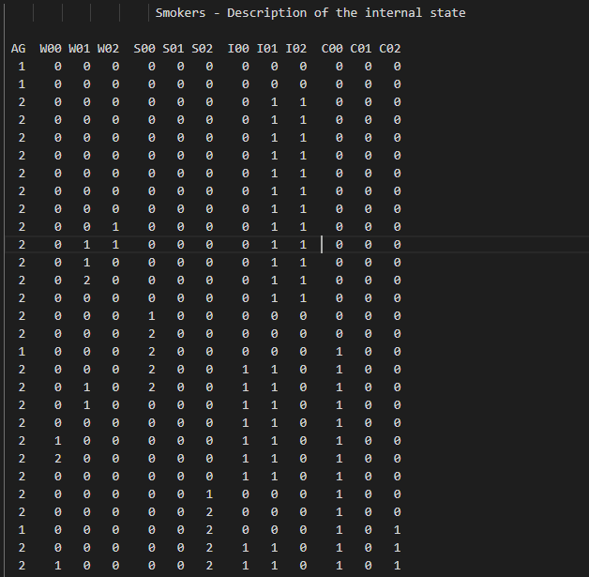

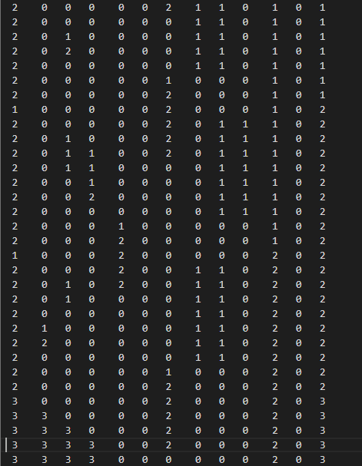

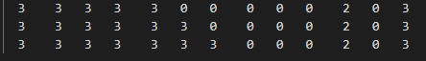

# Conclusão

Com a realização deste trabalho conseguimos perceber o funcionamento e a importância dos mecanismos associados à execução e sincronização de processos e threads.

# Bibliografia

Slides da disciplina

Documentação fornecida pelo DoxyFile